|  |  |  |  |  |
| --- | --- | --- | --- | --- |
| SAFALOTODO | **INSTITUCIÓN EDUCATIVA LA SAGRADA FAMILIA** | | | |
| **CONOCIENDO EL TRABAJO DE LOS CIENTÍFICOS** | | | | |
| **AREA: Ciencias Naturales** | | **DOCENTE(S): Nazlhy Bedoya Tellez** | | |
| **NOMBRE:** | | | | |
| **JORNADA(S): Tarde** | | | **GRADO(S): Sexto** | **FECHA:** |

**EXPLICACIÓN**

1. **ME APROXIMO AL CONOCIMIENTO COMO CIENTÍFICO NATURAL**

**El conocimiento científico y sus representantes en la historia**

Durante los últimos siglos, se ha trabajado sobre la idea de que el ambiente es una fuente de conocimiento y de formación. Desde el siglo XVIII, el filósofo suizo Juan Jacobo Rousseau (1712 – 1778) afirmó que “la naturaleza es nuestro primer maestro”. Actualmente, se sigue insistiendo en la necesidad de recurrir a la exploración y contacto con el entorno, como vía de aprendizaje.

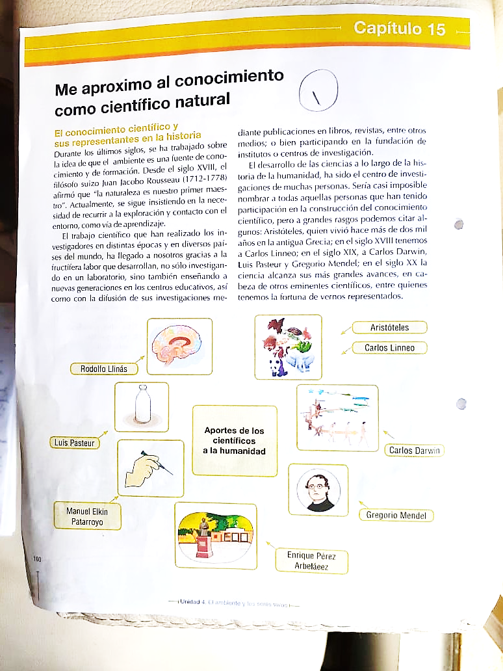El trabajo científico que han realizado los investigadores en distintas épocas y en diversos países del mundo, ha llegado a nosotros gracias a la fructífera labor que desarrollan, no sólo investigando en un laboratorio, sino también enseñando a nuevas generaciones en los centros educativos, así como la difusión de sus investigaciones mediante publicaciones en libros, revistas, entre otros medios; o bien participando en la fundación de institutos o centros de investigación.

El desarrollo de las ciencias a lo largo de la historia de la humanidad, ha sido el centro de investigaciones de muchas personas que han tenido participación en la construcción del conocimiento científico, pero a grandes rasgos podemos citar algunos: Aristóteles, quien vivió hace más de dos mil años en la antigua Grecia; en el siglo XVIII tenemos a Carlos Linneo; en el siglo XIX, a Carlos Darwin, Luis Pasteur y Gregorio Mendel; en el siglo XX la ciencia alcanza sus más grandes avances, en cabeza de otros eminentes científicos, entre quienes tenemos a fortuna de vernos representados.

**APORTES DE ALGUNOS CIENTÍFICOS EN DIVERSOS PAÍSES Y ÉPOCAS**

|  |  |
| --- | --- |
| ARISTÓTELES  (384 – 322 a.C.)  C:\Users\USUARIP\Desktop\aristotelesbiografia205x232.jpg | * Fue el más grande naturalista de la antigüedad. * Elaboro tratados filosóficos, obras literarias y escritos científicos. * Realizo la clasificación de los seres, que incluye: las piedras, los metales, los minerales, las plantas, los animales “inferiores” y los animales “superiores”. * Estudio y descubrió más de 500 especies de animales (estructura interna, modos de vida, instintos, formas de reproducción. * Estableció la primera clasificación de los organismos por categorías en un esquema llamado Escala de la Naturaleza que se halla en su libro *Historia Animalium.* * Consideraba que todos los seres vivos fueron creados por Dios. * Sus ideas se mantuvieron hasta el siglo XVII, cuando aparece Carlos Linneo. |

|  |  |
| --- | --- |
| CARLOS LINNEO  (1707 – 1778)  C:\Users\USUARIP\Desktop\175px-LinnaeusWeddingPortrait.jpg | * En 1735 publicó su libro “Sistema Natural”, obra en la que trató de establecer un ordenamiento claro de las especies vivientes estudiadas hasta entonces. * Basó su clasificación en el concepto de especie propuesto por John Ray. Idea que afirma que le especie es un grupo de individuos semejantes con antepasados comunes. * Agrupo las especies en géneros, estos a su vez en órdenes y finalmente las órdenes en clases. * Estableció las bases para la clasificación de las plan tas (botánica) y los animales (zoología) por ello recibió el nombre de *Padre de la Taxonomía.* * Propuso el manejo de la nomenclatura binominal, que consiste en asignar a cada organismo dos nombres en latín; el del género con un sustantivo latino, y la especie con un adjetivo descriptivo de alguna característica. Por ejemplo todas las rosas comienzan con la palabra Rosa que indica el género y después se agrega otro nombre que corresponde a la especie, ejemplo gálica. El nombre resultante sería Rosa Gálica, que se conoce como nombre científico. |

|  |  |
| --- | --- |
| CARLOS DARWIN  (1809 – 1882)  Biografía de Charles Darwin . Quién es, vida, historia, bio resumida | * En 1859 publicó el libro *El Origen de las Especies*, donde presenta evidencias de cómo en la naturaleza existe algo llamado “Selección Natural de las Especies”. * Viajo en velero recorriendo territorios de Suramérica durante 5 años recogiendo ejemplares de flora y fauna con muchas notas de minuciosas observaciones. * Descubrió que en los seres vivos existe una secuencia de desarrollo continuo o evolución y que unos están relacionados con otros. * Sus conceptos, tal como los concibió reciben el nombre de *teoría de la evolución de las especies*, junto a la teoría celular que indica que los seres vivos están formados por células y la teoría de la herencia biológica donde señala a los ácidos nucleicos transmisores de la información biológica, la teoría de Darwin integra la base científica de la biología actual. * Desde joven coleccionaba insectos y otros animales, leía obras científicas, y gustaba de reunirse con personas que tenían su mismo interés. |

|  |  |
| --- | --- |
| GREGORIO MENDEL  (1822 – 1884)  Calle Gregorio Mendel | * Le intrigaba la forma en que las características de los progenitores (padres) pasaban a su descendencia (hijos). * Encontró que en plantas estudiadas presentaban imprecisiones en la descripción de algunas de sus características y, por lo tanto, los resultados eran dudosos. * Para dar respuesta al fenómeno del porqué algunas características de los padres aprecian en los hijos, para su estudio eligió la planta del guisante o arveja. * Diseño algunos experimentos en los que trabajó una serie de características como el color de las flores, el color de las semillas, su textura y longitud del tallo, entre otras, registro todos los resultados. * Su trabajo originó un concepto base de la biología actual: la herencia biológica, y una nueva rama de la biología, llamada la genética, ciencia que estudia la transmisión de los caracteres de generación en generación. * Es llamado el padre de la genética. |

|  |  |
| --- | --- |
| ENRIQUE PÉREZ ARBELÁEZ  (01 - Marzo - 1886  22 - Enero - 1972)  Enrique Pérez Arbeláez - EcuRed | * Eminente botánico Colombiano, quien fundó el 06 de Agosto de 1955, el Jardín Botánico José Celestino Mutis en Bogotá. * Regresó a Colombia en el año 1928 después de terminar sus estudios en la Universidad de Múnich. * Viajo a Madrid y otras ciudades, para estudiar los manuscritos y láminas de la Expedición Botánica, despertando el interés de rescatar la tradición científica en Colombia. * En 1931 logro establecer el Herbario Nacional de Colombia, con especímenes que recolectó en un plan de exploración por el territorio colombiano. * Años más tarde fundó el Instituto Botánico de la Universidad Nacional, con el apoyo del presidente Alfonso López Pumarejo. * Sus obras más reconocidas “*Plantas útiles de Colombia*” y “*Recursos naturales de Colombia*” buscaban crear conciencia en el público del potencial vegetal del territorio colombiano y la necesidad de protegerlo. |

|  |  |
| --- | --- |
| MANUEL ELKIN PATARROYO  (03 - Noviembre - 1946)  Entrevista con el científico colombiano Manuel Elkin Patarroyo ... | * Nació en Ataco – Tolima, en 1946. * Estudió Medicina en la Universidad Nacional de Colombia e hizo un doctorado en la Universidad Rockefeller de Nueva York. * Reconocido a nivel mundial por desarrollar la vacuna sintética (SPF66) contra la Malaria. Enfermedad transmitida por el zancudo *Anopheles Gambiae*, común en regiones tropicales. * La vacuna ha sido probada con éxito en más de 40.000 personas en países que sufren la epidemia de esta enfermedad, como Colombia, Perú, Ecuador, Brasil y Venezuela y, desde 1999, en Gambia, Tanzania y Tailandia. * La Organización Mundial de la Salud (OMS), avaló la vacuna en 1995. * Patarroyo consiguió que la OMS produjera y comercializara la vacuna en Colombia. * En 1994 recibió el premio Príncipe de Asturias de Investigación Científica y Técnica. * Ganó el premio Internacional Latinoamericano de Neumología “Fernando D. Gómez” * Recibió el premio Robert Koch Medaille, y muchos otros más. * Es el fundador y director de la Fundación Instituto de Inmunología de Colombia, adscrita a la Universidad Nacional de Bogotá, desde allí sigue colaborando con la OMS en el mejoramiento de la vacuna y desarrollo de otras para combatir la tuberculosis y la lepra, además de adelantar investigaciones sobre el lupus, leucemia y el cáncer de cuello uterino. |

|  |  |
| --- | --- |
| RODOLFO LLINAS  (16 – Diciembre - 1934)  Rodolfo Llinás - Wikipedia, la enciclopedia libre | * Uno de los padres de la neurociencias colombiano. * Se graduó como médico cirujano en la Pontifica Javeriana y se especializó en neurociencia experimental en Estados Unidos. * Dirigió el programa Neurolab de la NASA y actualmente es profesor de la cátedra *Thomas y Suzanne Murphy*, y director del departamento de *Physiology & Neurocience*, ambos de la Universidad de New York. * Con más de 500 trabajos y 4 libros, gracias a sus numerosos aportes a la neurociencia ha recibido gran cantidad de premios y doctorados *Honoris Causa*, como la medalla Albert Einstein de la Unesco y la Orden de Boyacá de la Presidencia de la República de Colombia. * El cerebro y el mito del yo es su libro más conocido publicado en el año 2003. * Sus investigaciones lo han llevado a pronunciar la ponencia inaugural del Campus Multidisciplinar en Percepción e Inteligencia de Albacete 2006, que celebra 50 años, de la inteligencia artificial. |

|  |  |
| --- | --- |
| CHRISTIAN BARNARD  (08 – Noviembre – 1922  02 – Septiembre – 2001)  El desperdicio del agua en la I.E. 6024-"Josè Marìa Arguedas ... | * Cirujano cardiólogo nacido en Sudáfrica, quien se hizo famoso en el mundo de la ciencia porque realizó el primer trasplante de corazón de un humano a otro. * En sus primeros años de carrera, experimentó trasplantando corazones de animales, especialmente de perros. * Antes que Barnard tuviera éxito, ya se habían hecho trasplantes de otros órganos con éxito, de riñón, páncreas y duodeno. * El 3 de diciembre de 1967, el doctor Barnard y su equipo consiguieron el corazón de una joven donante que había muerto en un accidente. El receptor del órgano era un hombre mayor que sufría una enfermedad cardiaca irreversible. La operación duro 6 horas, el receptor despertó sintiéndose mejor, el hombre 18 días después muere por una neumonía. * Hoy en día gracias a sus aportes se hacen trasplantes de toda clase de órganos como la piel, el hígado, los brazos, la tráquea y la cara. |